1

11

第

第

章

章导读

ASP.NET网站开发基础
（ 视频讲解：68分钟）
欢迎加入ASP.NET技术学习之路。ASP.NET技术是Microsoft Web开发史上一个重要的里程碑，使用ASP.NET开发Web应用程序并维持其运行比以前变得更加简单。与Java、PHP、ASP 3.0、Perl等相比，ASP.NET具有方便、灵活、性能优、生产效率高、安全性高、完整性强及面向对象等特性，是目前主流的网络编程技术之一。
通过学习本章，您可以：
 了解ASP.NET发展历程、优势及特点
 熟悉ASP.NET运行原理和运行机制
 学会搭建ASP.NET开发环境
 掌握ASP.NET网页语法
 学会制作一个简单的ASP.NET网站
 熟悉配置IIS网站服务器的方法
 熟悉Help Library管理器的安装及使用

1.1 ASP.NET简介
视频讲解：光盘\TM\Video\01\ASP.NET简介.exe
ASP.NET是Microsoft公司推出的新一代建立动态Web应用程序的开发平台，是一种建立动态Web应用程序的新技术，它是.NET框架的一部分，可以使用任何.NET兼容的语言（如Visual Basic、C#）编写ASP.NET应用程序。当建立Web页面时，可以使用ASP.NET服务器端控件来建立常用的UI（用户界面）元素，并对它们进行编程来完成一般的任务，这可以把程序开发人员的工作效率提升到其他技术都无法比拟的程度。

1.1.1 ASP.NET发展历程、优点及新特性
2000年ASP.NET 1.0正式发布，2003年ASP.NET升级为1.1版本。ASP.NET 1.1发布之后更加激发了Web应用程序开发人员对ASP.NET的兴趣，并且对网络技术有着巨大的推动作用。微软公司提出“减少70%代码”的目标，于是在2005年11月微软公司又发布了ASP.NET 2.0。ASP.NET 2.0的发布是.NET技术走向成熟的标志。在使用上增加了方便、实用的新特性，使Web开发人员可以更加快捷方便地开发Web应用程序，它不但执行效率大幅度提高，对代码的控制也做得更好，以高安全性、易管理性和高扩展性等特点著称。随后微软陆续推出了ASP.NET 3.0、3.5版本，并在2010年推出了ASP.NET 4.0版本，使网络程序开发更倾向于智能开发，运行起来更像Windows下的应用程序一样流畅。
ASP.NET是目前主流的网络开发技术之一，具有许多优点和新特性，具体介绍如下：
- 高效的运行性能
由于ASP.NET应用程序采用页面脱离代码技术，即前台页面代码保存到.aspx文件，后台代码保存到.cs文件，这样当编译程序将代码编译为.dll文件，ASP.NET在服务器上运行时，可以直接运行编译好的.dll文件，并且ASP.NET采用缓存机制，从而提高运行ASP.NET的性能。
- 简易性和灵活性
很多ASP.NET功能都可以扩展，这样可以轻松地将自定义功能集成到应用程序中。例如，ASP.NET提供程序模型为不同数据源提供插入支持。
- 可管理性
ASP.NET中包含的新增功能使得管理宿主环境变得更加简单，从而为宿主主体创建了更多增值的机会。
- 生产效率
使用新增的ASP.NET服务器控件和包含新增功能的现有控件，可以轻松、快捷地创建ASP.NET网页和应用程序。新增内容（诸如成员资格、个性化和主题）可以提供系统级的功能，此类功能通常会要求开发人员进行大量的编写代码工作。新增数据控件、无代码绑定和智能数据显示控件已经解决了核心开发方案（尤指数据）问题。

1.1.2 ASP.NET的运行原理与运行机制
当一个HTTP请求到服务器并被IIS接收到之后，IIS首先通过客户端请求的页面类型为其加载相应的.dll文件，然后在处理过程中将这条请求发送给能够处理这个请求的模块。在ASP.NET 4.0中，这个模块叫做HttpHandler（HTTP处理程序组件），之所以.aspx文件可以被服务器处理，就是因为在服务器端有默认的HttpHandler专门处理.aspx文件。IIS在将这条请求发送给能够处理该请求的模块之前，还需要经过一些HttpModule的处理，这些都是系统默认的Modules（用于获取当前应用程序的模块集合），在这个HTTP请求传到HttpHandler之前要经过不同的HttpModule的处理。这样做的好处，一是为了一些必需的过程，二是为了安全性，三是为了提高效率，四是为了用户能够在更多的环节上进行控制，增强用户的控制能力。ASP.NET的运行原理如图1.1所示。
图1.1 ASP.NET运行原理

ASP.NET运行机制如图1.2所示。
通常情况下，ASP.NET框架搭建在Windows Server（服务器版操作系统）+IIS（Web服务器，是Internet信息服务管理器的英文缩写）环境中，在安装.NET Framework时，安装程序将会在IIS中注册ASP.NET所需的ISAPI扩展（aspnet_isapi.dll），这就使得作为ASP.NET宿主的IIS在接收到客户端的HTTP请求后，将响应请求的控制权交给ASP.NET运行。
ASP.NET运行时接收到请求后，会判断站点是否为第一次被访问，如果是第一次访问，则运行初始化工作（如加载Bin目录中的DLL动态链接库，读取Web.config网站配置文件，初始化HttpApplication实例，编译和加载Global.asax文件等）。ASP.NET运行时还负责创建请求响应线程的HttpContext上下文实例和创建承载响应结果的HttpTextWriter实例。然后，ASP.NET运行时寻找合适的HttpHandler（通常就是具有的ASP.NET页面）处理HTTP请求，并等HttpHandler返回请求处理结果。最后，ASP.NET运行时在完成一些后续工作之后，如保存Session、异常处理，再通过IIS把响应结构返回给客户端。
图1.2 ASP.NET运行机制


1.2 搭建ASP.NET开发环境
视频讲解：光盘\TM\Video\01\搭建ASP.NET开发环境.exe
在运行ASP.NET 4.0网站时必须安装以下软件：
- Internet信息服务管理器（即运行ASP.NET程序的Web服务器）。
- Visual Studio 2010集成开发环境（即ASP.NET程序开发工具）。
安装Visual Studio 2010集成开发环境时，对系统的要求如下：
（1）操作系统
- Windows Server 2003 Service Pack 2.0。
- Windows XP Service Pack 2.0。
- Windows 7。
（2）硬件
- CPU：至少1.6GHz（推荐使用2GHz）。
- 内存：至少1GB（推荐使用2GB）。
（3）磁盘
全部安装（包括帮助文档），系统驱动器上需要5.4GB的可用空间，安装驱动器上需要2GB的可用空间。
（4）显示器
至少800×600像素，256色（建议用1024×768像素，增强色为16位）。

1.2.1 安装IIS服务器
IIS是Internet Information Server的缩写（ASP.NET网站运行服务器），它的可靠性、安全性和可扩展性都非常好，并能很好地支持多个Web站点，是微软公司主推的Web服务器。IIS提供了最简捷的方式来共享信息、建立并部署企业应用程序，以及建立和管理Web上的网站。通过IIS，用户可以轻松地测试、发布、应用和管理自己的Web页和Web站点。
下面介绍Windows 7操作系统中IIS的安装方法。
具体的安装步骤如下：
（1）将Windows 7操作系统光盘放到光盘驱动器中。依次打开“控制面板”/“程序”界面，选择“程序和功能”/“打开或关闭Windows功能”命令，弹出“Windows功能”窗口，如图1.3所示。
（2）选中“Internet信息服务”复选框，单击“确定”按钮，弹出如图1.4所示的Microsoft Windows对话框，该对话框中显示安装进度。安装完成后自动关闭Microsoft Windows对话框和“Windows功能”窗口。
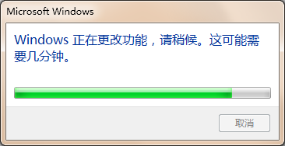
图1.3 “Windows功能”窗口 图1.4 Microsoft Windows对话框
（3）IIS信息服务管理器安装完成之后，依次打开“控制面板”/“系统和安全”/“管理工具”界面，在其中可以看到“Internet信息服务(IIS)管理器”选项，如图1.5所示。
图1.5 “Internet信息服务(IIS)管理器”选项
以上为Internet信息服务（IIS）的完整安装步骤，用户按照步骤安装Internet信息服务（IIS）后即可使用。

1.2.2 安装Visual Studio 2010集成开发工具
Visual Studio 2010为集成开发环境，可以开发ASP.NET 2.0、ASP.NET 3.0、ASP.NET 3.5 和ASP.NET 4.0 Web应用程序。因此，在开发ASP.NET应用程序时，需要安装Visual Studio 2010集成开发环境。具体安装步骤如下：
（1）将Visual Studio 2010安装盘放到光驱中，光盘自动运行后会进入安装程序文件界面，如果光盘不能自动运行，可以双击可执行文件setup.exe，应用程序会自动跳转到如图1.6所示的“Microsoft Visual Studio 2010安装程序”界面，该界面上有两个安装选项，即“安装Microsoft Visual Studio 2010”和“检查Service Release”，一般情况下需安装第一项。
（2）单击第一个安装选项“安装Microsoft Visual Studio 2010”，弹出如图1.7所示的“欢迎使用Microsoft Visual Studio 2010旗舰版安装向导”界面。
图1.6 “Microsoft Visual Studio 2010 图1.7 “欢迎使用Microsoft Visual Studio 2010
安装程序”界面 旗舰版安装向导”界面
（3）单击“下一步”按钮，弹出如图1.8所示的“Microsoft Visual Studio 2010旗舰版安装程序-起始页”界面，该界面左边显示的是关于Visual Studio 2010安装程序的所需组件信息，右边显示用户许可协议。
（4） 选中“我已阅读并接受许可条款”单选按钮，单击“下一步”按钮，弹出如图1.9所示的“Microsoft Visual Studio 2010旗舰版安装程序-选项页”界面，用户可以选择要安装的功能和产品安装路径。一般使用默认设置即可，产品默认路径为“C:\Program Files\Microsoft Visual Studio 10.0\”。
图1.8 “Microsoft Visual Studio 2010 图1.9 选择“完全”安装方式
旗舰版安装程序-起始页”界面
（5）在图1.9中选择“自定义”安装，单击“下一步”按钮，进入选择要安装的功能界面，如 图1.10所示。
（6）选择好产品安装路径之后，单击“安装”按钮，进入如图1.11所示的“Microsoft Visual Studio 2010旗舰版安装程序-安装页”界面，显示正在安装组件。
图1.10 选择要安装的功能界面 图1.11 “Microsoft Visual Studio 2010旗舰版
安装程序-安装页”界面
（7）安装完毕后，单击“下一步”按钮，弹出如图1.12所示的“Microsoft Visual Studio 2010旗舰版安装程序-完成页”界面，单击“完成”按钮，完成Visual Studio 2010开发环境的安装。
图1.12 “Microsoft Visual Studio 2010旗舰版安装程序-完成页”界面

1.3 ASP.NET网页基础语法
视频讲解：光盘\TM\Video\01\ASP.NET网页基础语法.exe

1.3.1 ASP.NET网页扩展名
ASP.NET网站应用程序中可以包含很多种文件类型。表1.1以表格的形式列出了文件类型及其扩展名。
表1.1 ASP.NET网页的文件类型及其扩展名
文 件 类 型 | 扩 展 名
Web用户控件 | .ascx
HTML页 | .htm
XML页 | .xml
母版页 | .master
Web服务 | .asmx
全局应用程序类 | .asax
Web配置文件 | .config
网站地图 | .sitemap
外观文件 | .skin
样式表 | .css

1.3.2 常用页面指令
ASP.NET页面中的前几行一般是<%@…%>这样的代码，这叫做页面的指令，用来定义ASP.NET页分析器和编译器使用的特定于该页的一些定义。在.aspx文件中使用的页面指令一般有以下几种。
1．<%@Page%>指令
@Page指令可以指定：页面中代码的服务器编程语言；页面是将服务器代码直接包含在其中（即单文件页面），还是将代码包含在单独的类文件中（即代码隐藏页面）；调试和跟踪选项，以及页面是否为某母版页的内容页。
语法：
<%@ Page attribute="value" [attribute="value"...]%>
其中，attribute为@Page指令的属性。@Page指令语法中的常用属性说明如表1.2所示。
表1.2 @Page指令属性说明
属 性 | 描 述
AutoEventWireup | 指示页的事件是否自动绑定。如果启用了事件自动绑定，则为true，否则为false。默认值为true
CodeFile | 指定指向页引用的代码隐藏文件的路径
CodeFileBaseClass | 指定页的基类及其关联的代码隐藏类的路径。该属性是可选的，但如果使用该属性，则必须同时使用CodeFile属性
CodePage | 指示用于响应的编码方案的值
Debug | 指示是否应使用调试符号编译该页。如果应使用调试符号编译该页，则为true，否则为false。由于该设置影响性能，因此只应在开发期间将该属性设置为true
Description | 提供该页的文本说明。ASP.NET分析器忽略该值
EnableEventValidation | 在回发方案中启用事件验证。如果验证事件，则为true，否则为false。默认值为true
EnableSessionState | 定义页的会话状态要求。如果启用了会话状态，则为true；如果可以读取会话状态但不能进行更改，则为ReadOnly，否则为false。默认值为true。这些值不区分大小写
EnableTheming | 指示是否在页上使用主题。如果使用主题，则为true，否则为false。默认值为true
EnableViewState | 指示是否在页请求之间保持视图状态。如果要保持视图状态，则为true，否则为false。默认值为true
ErrorPage | 定义在出现未处理页异常时用于重定向的目标URL
Inherits | 定义供页继承的代码隐藏类。它与CodeFile属性（包含指向代码隐藏类的源文件的路径）一起使用
Language | 指定在对页中的所有内联显示（<% %>和<%= %>）和代码声明块进行编译时使用的语言。值可以表示任何.NET Framework支持的语言，如C#
MasterPageFile | 设置内容页的母版页或嵌套母版页的路径。支持相对路径和绝对路径
StyleSheetTheme | 指定在页上使用的有效主题标识符。如果设置了StyleSheetTheme属性，则单独的控件可以重写主题中包含的样式设置。这样，主题可以提供站点的整体外观，同时，利用StyleSheetTheme属性中包含的设置可以自定义页及其各个控件的特定设置
Theme | 指定在页上使用的有效主题标识符。如果设置Theme属性时没有使用StyleSheetTheme属性，则将重写控件上单独的样式设置，允许创建统一而一致的页外观
续表
属 性 | 描 述
Title | 指定在响应的 HTML<title>标记中显示页的标题。也可以通过编程方式将标题作为页的属性来访问
Trace | 指示是否启用跟踪。如果启用了跟踪，则为true，否则为false。默认值为false
TraceMode | 指示当启用跟踪时如何为页显示跟踪消息。可能的值为SortByTime和SortByCategory。当启用跟踪时，默认值为SortByTime
2．<%@Import%>指令
@Import指令用于将命名空间显式导入到ASP.NET应用程序文件中，并且导入该命名空间的所有类和接口。导入的命名空间可以是.NET Framework类库的一部分，也可以是用户定义的命名空间的一部分。
语法：
<%@ Import namespace="value" %>
其中，namespace属性用来指定要导入的命名空间的完全限定名。
@Import指令不能有多个namespace属性。若要导入多个命名空间，需要使用多条@Import指令来实现。在ASP.NET中已命名空间是默认导入的，默认导入的空间如下：
- System。
- System.Collections。
- System.Collections.Specialized。
- System.Configuration。
- System.Text。
- System.Text.RegularExpressions。
- System.Web。
- System.Web.Caching。
- System.Web.Profile。
- System.Web.Security。
- System.Web.SessionState。
- System.Web.UI。
- System.Web.UI.HtmlControls。
- System.Web.UI.WebControls。
- System.Web.UI.WebControls.WebParts。
例1.1 导入命名空间System.Data.SqlClient的代码如下。
<%@ Import namespace="System.Net" %>
3．<%@Register %>指令
@Register指令创建标记前缀和自定义控件之间的关联，这为开发人员提供了一种在ASP.NET应用程序文件（包括网页、用户控件和母版页）中引用自定义控件的简单方法。
语法：

//第一种
<%@ Register tagprefix="tagprefix" namespace="namespace" assembly="assembly" %>
//第二种
<%@ Register tagprefix="tagprefix" namespace="namespace" %>
//第三种
<%@ Register tagprefix="tagprefix" tagname="tagname" src="pathname" %>

@Register指令语法中各属性的说明如表1.3所示。
表1.3 @Register指令的属性说明
属 性 | 描 述
assembly | 设置与tagprefix属性关联的命名空间所驻留的程序集。程序集名称不包括文件扩展名。如果将自定义控件的源代码文件放置在应用程序的App_Code文件夹下，ASP.NET会在运行时动态编译源文件，因此不必使用assembly属性
namespace | 设置正在注册的自定义控件的命名空间
src | 与tagprefix:tagname对关联的声明性用户控件文件的相对或绝对的位置
tagname | 与类关联的任意别名。该属性只用于用户控件
tagprefix | 提供对包含指令的文件中所使用的标记的命名空间的短引用
例1.2 使用@Register指令声明tagprefix和tagname别名，同时分配src属性以在网页内引用用户控件，代码如下。
用户控件代码：

<%@ Control ClassName="CalendarUserControl" %>
<asp:calendar id="Calendar1" runat="server" />

.aspx页代码：

<%@ Page %>
<%@ Register tagprefix="uc1" tagname="CalendarUserControl" src="～/CalendarUserControl.ascx" %>

tagprefix属性分配一个用于标记的任意前缀值“uc1”。tagname属性使用分配给用户控件的类名称的值“CalendarUserControl”（尽管该属性的值是任意的，并可使用任何字符串值，但是不必使用所引用的控件的类名称）。src属性指向用户控件的源文件“～/CalendarUserControl.ascx”（相对于应用程序根文件夹）。
所以，可以按照如下形式引用用户控件（即使用前缀、冒号以及标记名称），代码如下：
<uc1:CalendarUserControl runat="server" />
4．<%@Control%>指令
@Control指令与@Page指令基本相似，在.aspx文件中包含了@Page指令，而在.ascx文件中则不包含@Page指令，该文件中包含@Control指令，该指令只能用于用户控件（.ascx）中。每个.ascx文件只能包含一条@Control指令。此外，对于每个@Control指令，只允许定义一个Language属性，因为每个控件只能使用一种语言。
语法：
<%@ Control attribute="value" [attribute="value"...]%>
其中，attribute表示@Control指令中的相关属性。@Control指令包含的属性请参见@Page指令。
5．<%@Master%>指令
@Master指令只能在母版页（.master文件）中使用，用于标识ASP.NET母版页。每个.master文件只能包含一条@Master指令。
语法：
<%@ Master attribute="value" [attribute="value"...]%>
其中，attribute表示@Master指令中的相关属性。@Master指令包含的常用属性说明如表1.4所示。
表1.4 @Master指令属性说明
属 性 | 描 述
AutoEventWireup | 设置控件的事件是否自动匹配。如果启用事件自动匹配，则为true，否则为false。默认值为true
ClassName | 设置自动从标记生成并在处理母版页时自动进行编译的类的类名
CodeFile | 设置包含分部类的单独文件的名称，该分部类具有事件处理程序和特定于母版页的其他代码
CompilationMode | 设置是否在运行时编译母版页。选项包括：Always，表示始终编译页；Auto，在ASP.NET要避免编译页的情况下使用；Never，表示永远不编译页或控件。默认值为Always
CompilerOptions | 设置包含用于编译页的编译器选项的字符串。在C#中，这是编译器命令行开关的序列
Debug | 设置是否使用调试符号来编译母版页。如果要使用调试符号进行编译，则为true，否则为false
Description | 提供母版页的文本说明
EnableTheming | 设置在应用主题时是否可以修改母版页的外观和母版页上控件的外观。如果可以应用主题，则为true，否则为false。默认值为true。设置EnableTheming属性主要用于以下情况：默认情况下在Web.config文件中定义了页主题，并且将该页主题应用于所有页
EnableViewState | 设置是否在页请求之间保持视图状态。如果要保持视图状态，则为true，否则为false。默认值为true
Inherits | 设置供页继承的代码隐藏类。它可以是从MasterPage类派生的任何类
Language | 设置在对页中所有内联呈现（<% %>和<%= %>）和代码声明块进行编译时使用的语言。值可以表示.NET Framework支持的任何语言，包括VB、C#和JScript
MasterPageFile | 设置用作某个母版页的.master文件。定义嵌套母版页方案中的子母版页时，在母版页中使用MasterPageFile属性
Src | 设置在请求页时动态编译的代码隐藏类的源文件名称。可以选择将页的编程逻辑包含在代码隐藏类中或.aspx文件的代码声明块中
例1.3 母版页以C#作为内联代码语言。事件处理代码在名为MasterPageSample的分部类中定义。可以在MasterPageSample.master.cs文件中找到MasterPageSample类的代码，代码如下。
<% @ Master Language="C#" CodeFile="MasterPageSample.master.cs" Inherits="MasterPageSample" %>
以上代码用到了@Master指令中两个重要的属性，即CodeFile和Inherits。
6．<%@MasterType%>指令
@MasterType指令为ASP.NET页的Master属性分配类名，使得该页可以获取对母版页成员的强类型引用。
语法：
<%@ MasterType attribute="value" [attribute="value"...] %>
attribute为@MasterType指令的属性，具体说明如下。
- TypeName：指定母版页的类型名称。
- VirtualPath：指定生成强类型的文件的路径。
例1.4 设置母版页的虚拟路径的代码如下。
<%@ MasterType VirtualPath="～/masters/SourcePage.master" %>

1.3.3 ASPX文件内容注释
服务器端注释（<%--注释内容--%>）允许开发人员在ASP.NET应用程序文件的任何部分（除了<script>代码块内部）嵌入代码注释。服务器端注释元素的开始标记和结束标记之间的任何内容，不管是ASP.NET代码还是文本，都不会在服务器上进行处理或呈现在结果页上。
例1.5 使用服务器端注释TextBox控件，代码如下。

<%--
<asp:TextBox ID="TextBox2" runat="server"></asp:TextBox>
--%>

执行后，浏览器上将不显示此文本框。
如果<script>代码块中的代码需要注释，则使用HTML代码中的注释（<!--注释//-->）。此标记用于告知浏览器忽略该标记中的语句。例如：

<script language ="javascript" runat ="server">
<!--
注释内容
//-->
</script>

1.3.4 ASP.NET服务器控件标记语法
ASP.NET服务器控件比HTML控件具有更多内置功能。Web服务器控件不仅包括窗体控件（如标签和文本框），而且还包括特殊用途的控件（如验证控件、站点导航控件）。Web服务器控件与HTML控件相比更为抽象，因为其对象模型不一定反映HTML语法。
ASP.NET服务器控件标记语法如下：
<asp:控件名 ID="名称" …组件的其他属性…runat="server" />
上面的代码，主要标记是runat="server"，标记该服务器控件，如果将HTML控件升级为服务器控件，将runat="server"标记添加到HTML控件中即可。

1.3.5 表达式语法
定义内嵌表达式，使用的语法标记元素为：
<%=内嵌表达式%>
例1.6 在网页上显示字体大小不同的文本，代码如下。

<%@ Page Language="C#" AutoEventWireup="true" CodeFile="Default.aspx.cs" Inherits="_Default" %>
<!DOCTYPE html PUBLIC "-//W3C//DTD XHTML 1.0 Transitional//EN" "http://www.w3.org/TR/xhtml1/DTD/ xhtml1-transitional.dtd">
<html xmlns="http://www.w3.org/1999/xhtml">
<head runat="server">
<title>表达式语法</title>
</head>
<body>
<form id="form1" runat="server">
<div>
现在时刻： <%=DateTime.Now.ToString() %>
</div>
</form>
</body>
</html>

运行结果如图1.13所示。
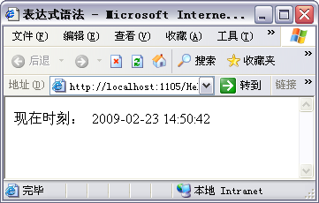
图1.13 表达式语法举例

1.4 制作一个ASP.NET网站
视频讲解：光盘\TM\Video\01\制作一个ASP.NET网站.exe
在Windows操作系统中启动Visual Studio 2010开发环境的方法主要有以下两种。
- 依次选择“开始”/“所有程序”/Microsoft Visual Studio 2010/Microsoft Visual Studio 2010命令，便可启动Visual Studio 2010。
- 如果在安装Visual Studio 2010开发环境时在桌面上创建了快捷方式，可直接双击该快捷方式图标，即可启动Visual Studio 2010开发环境。
第一次运行Visual Studio 2010开发环境，弹出“选择默认环境设置”对话框，如图1.14所示。在该对话框中，用户可以根据自己的实际情况，选择适合自己的开发语言，这里选择的是“Web开发”选项，即使用C#语言进行开发，然后单击“启动Visual Studio”按钮即可。
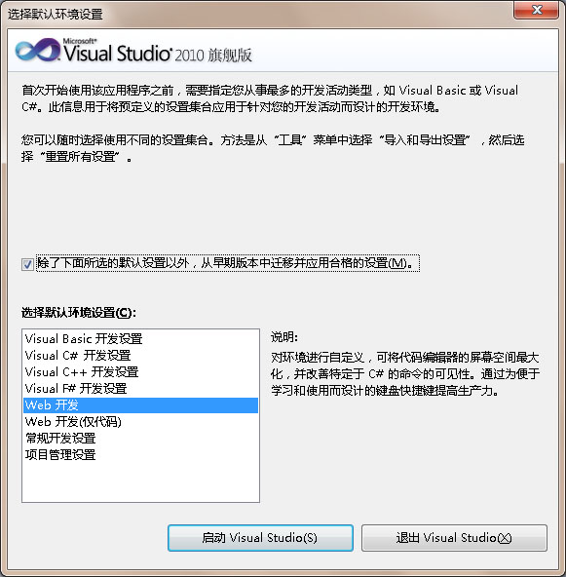
◆ 选择默认的开发环境设置
❖ 单击“启动Visual Studio”按钮
图1.14 “选择默认环境设置”对话框

1.4.1 创建ASP.NET网站并熟悉开发环境
创建ASP.NET网站的步骤如下：
（1）启动Visual Studio 2010集成开发环境后，首先进入“起始页”界面。在菜单栏中选择“文件”/“新建”/“网站”命令，如图1.15所示。
图1.15 选择“网站”命令
（2）弹出如图1.16所示的“新建网站”对话框。
图1.16 “新建网站”对话框
（3）选择要使用的.NET框架和“ASP.NET网站”后，用户可对要创建的ASP.NET网站进行命名、选择存放位置的设定，在命名时可以使用用户自定义的名称，也可以使用默认名“WebSite1”，用户可以单击“浏览”按钮设置网站存放的位置，然后单击“确定”按钮，完成ASP.NET网站的创建，如图1.17所示。
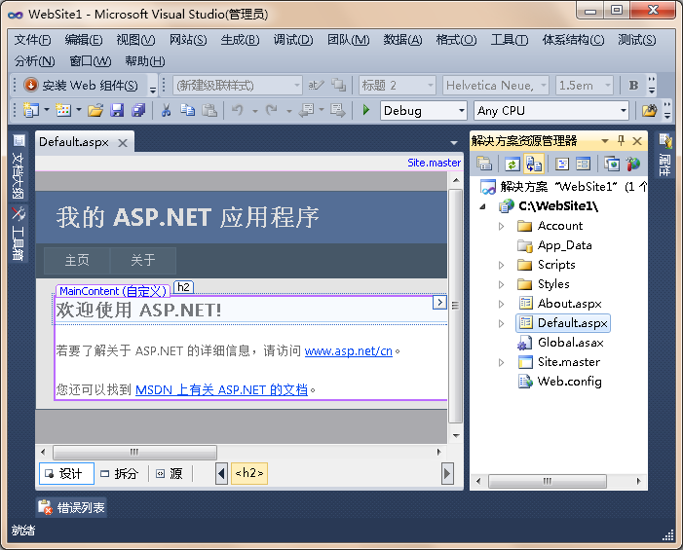
图1.17 创建完成的ASP.NET网站

1.4.2 设计Web页面
1．布局页面
通过两种方法可以实现布局Web页面，一种是Table表格布局Web窗体，另一种是CSS+DIV布局Web窗体。使用Table表格布局Web窗体，在Web窗体中添加一个html格式表格，然后根据位置的需要，向表格中添加相关文字信息或服务器控件。使用CSS+DIV布局Web窗体需要通过CSS样式控制Web窗体中的文字信息或服务器控件的位置，这需要精通CSS样式，在此就不作详细介绍。
2．添加服务器控件
服务器控件既可以通过拖曳的方式添加，也可以通过ASP.NET网页代码添加。下面通过这两种方法添加一个Button按钮。
- 拖曳方法
首先打开工具箱，在“标准”栏中找到Button控件选项，然后按住鼠标左键，将Button按钮拖动到Web窗体中的指定位置或表格单元格中，最后释放鼠标左键即可，如图1.18所示。
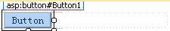
图1.18 添加Button控件
- 代码方法
打开Web窗体的源视图，将Button按钮放置到指定位置，例如放置到表格单元格<td>标记中，代码如下。

<td>
<asp:Button ID="Button1" runat="server" Text="Button" />
</td>

1.4.3 添加ASP.NET文件夹
ASP.NET应用程序包含7个默认文件夹，分别为Bin文件夹、App_Code文件夹、App_GlobalResources文件夹、App_LocalResources文件夹、App_WebReferences文件夹、App_Browsers文件夹和“主题”文件夹。每个文件夹都存放有ASP.NET应用程序的不同类型的资源，具体说明如表1.5所示。
表1.5 ASP.NET应用程序文件夹说明
方 法 | 说 明
Bin | 包含程序所需的所有已编译程序集（.dll文件）。应用程序中自动引用Bin文件夹中的代码所表示的任何类
App_Code | 包含页使用的类（如.cs、.vb和.jsl文件）的源代码
App_GlobalResources | 包含编译到具有全局范围的程序集中的资源（.resx和.resources文件）
App_LocalResources | 包含与应用程序中的特定页、用户控件或母版页关联的资源（.resx和.resources文件）
App_WebReferences | 包含用于定义在应用程序中使用的Web引用的引用协定文件（.wsdl文件）、架构文件（.xsd文件）和发现文档文件（.disco和.discomap文件）
App_Browsers | 包含ASP.NET用于标识个别浏览器并确定其功能的浏览器定义（.browser）文件
主题 | 包含用于定义ASP.NET网页和控件外观的文件集合（.skin和.css文件以及图像文件和一般 资源）
添加ASP.NET默认文件夹的方法是：在“解决方案资源管理器”窗口中，选中方案名称并单击鼠标右键，在弹出的快捷菜单中选择“添加ASP.NET文件夹”命令，在其子菜单中可以看到7个默认的文件夹，选择指定的命令即可，如图1.19所示。
图1.19 ASP.NET默认文件夹

1.4.4 运行应用程序
Visual Studio 2010中有多种方法运行应用程序。可以选择菜单栏中的“调试”/“启动调试”命令运行应用程序，如图1.20所示；也可以单击工具栏中的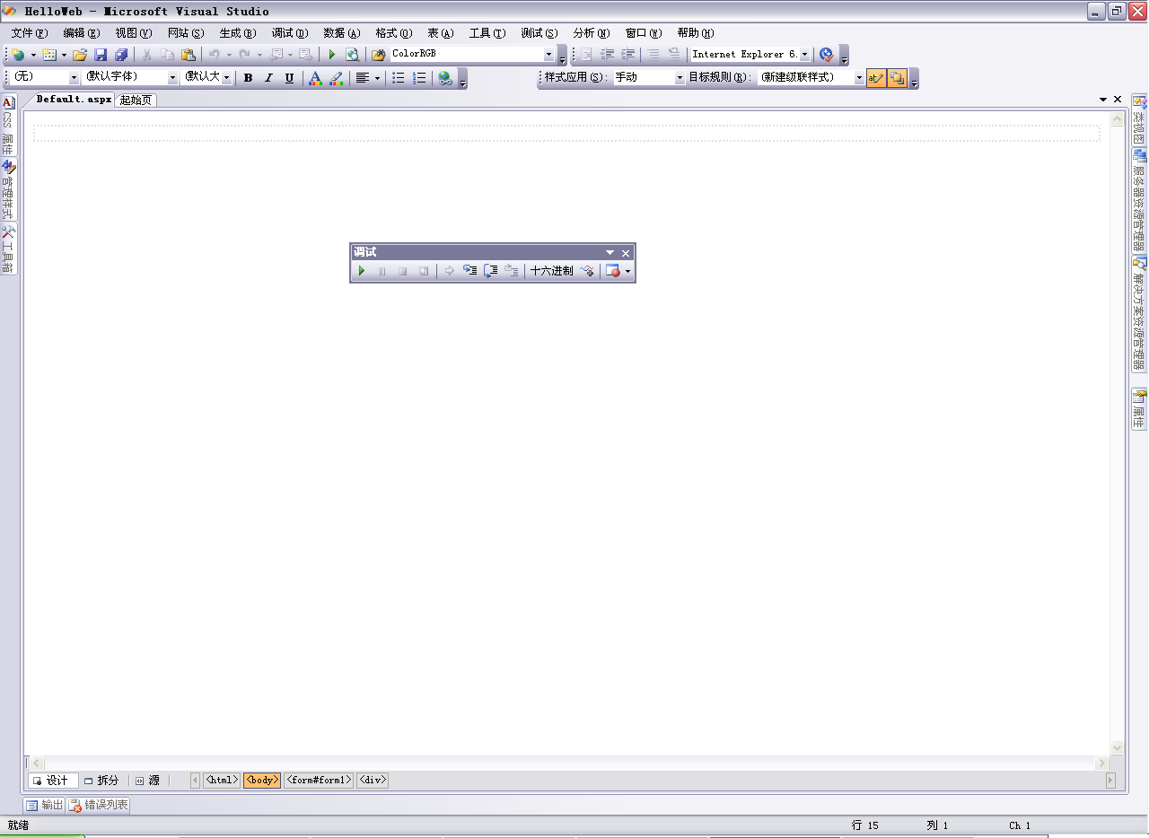按钮运行程序，如图1.21所示。
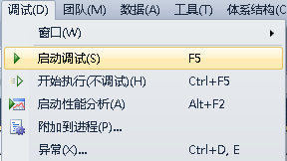
图1.20 “调试”菜单运行应用程序 图1.21 工具栏运行应用程序

1.4.5 配置IIS虚拟站点
网站设计完成之后，需要在IE浏览器中进行浏览。IIS作为当今流行的Web服务器之一，提供了强大的Internet和Intranet服务功能，可以发布、测试和维护自己的Web页和Web站点。下面以Windows 7操作系统中的IIS 7.0为例，介绍如何在IIS管理器中配置网站站点。操作步骤如下：
（1）依次打开“控制面板”/“系统和安全”/“管理工具”界面，双击“Internet信息服务(IIS)管理器”选项，弹出“Internet信息服务(IIS)管理器”窗口，如图1.22所示。
（2）在图1.22所示窗口的左侧列表中选中“网站”/Default Web Site节点，在右侧单击“绑定”超链接，弹出如图1.23所示的“网站绑定”对话框，在该对话框中可以添加、编辑、删除和浏览绑定的网站。
（3）在图1.23中单击“添加”按钮，弹出“添加网站绑定”对话框，在该对话框中可以设置要绑定网站的类型、IP地址、端口及主机名等信息，如图1.24所示。
（4）设置完要绑定的网站后，单击“确定”按钮，返回“Internet信息服务(IIS)管理器”窗口，单击该窗口右侧的“基本设置”超链接，弹出“编辑网站”对话框，在该对话框中可以设置应用程序池、网站的物理路径等信息，如图1.25所示。
（5）在图1.25中单击“选择”按钮，弹出“选择应用程序池”对话框，在该对话框的下拉列表中可以选择要使用的.NET版本，如图1.26所示。
图1.22 “Internet信息服务(IIS)管理器”窗口
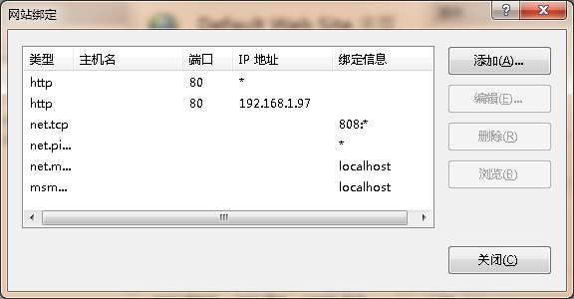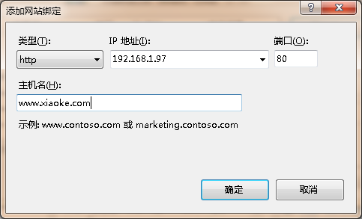
图1.23 “网站绑定”对话框 图1.24 “添加网站绑定”对话框
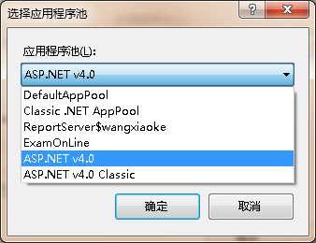
图1.25 “编辑网站”对话框 图1.26 “选择应用程序池”对话框
（6）依次单击“确定”按钮即可完成IIS虚拟站点的配置。

1.5 ASP.NET技术学习资源——Help Library管理器
视频讲解：光盘\TM\Video\01\ASP.NET技术学习资源——Help Library管理器.exe
Visual Studio 2010中提供了一个广泛的帮助工具，称为Help Library管理器。在Help Library管理器中，用户可以查看任何C#语句、类、属性、方法、编程概念及一些编程的示例。帮助工具包括用于Visual Studio IDE、.NET Framework、C#、J#、C++等的参考资料，用户可以根据需要进行筛选，使其只显示某方面（C#）的相关信息。本节将对Help Library管理器的安装与使用进行详细介绍。

1.5.1 安装Help Library管理器
安装Help Library管理器的步骤如下：
（1）在“Microsoft Visual Studio 2010旗舰版安装程序-完成页”界面中，单击“安装文档”按钮，如图1.27所示。
（2）进入到如图1.28所示的“设置本地内容位置”界面，单击“浏览”按钮，选择Microsoft Visual Studio 2010 Help Library管理器的安装路径。
图1.27 单击“安装文档”按钮 图1.28 “设置本地内容位置”界面
（3）选择好安装位置后，单击“确定”按钮，进入到如图1.29所示的Help Library管理器的“从磁盘安装内容”界面，在“操作”列表下添加要安装的内容。
（4）单击“更新”按钮，进入到如图1.30所示的Visual Studio 2010 Help Library管理器的“正在更新本地库”界面。
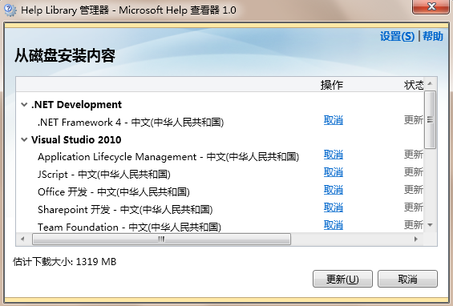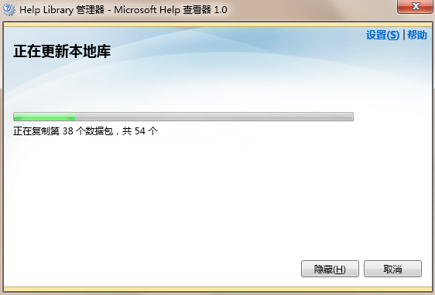
图1.29 “从磁盘安装内容”界面 图1.30 “正在更新本地库”界面
（5）本地库更新完成后将自动弹出“Help Library管理器”界面，如图1.31所示。
（6）单击“联机检查更新”超链接，弹出Help Library管理器的“设置”界面，如图1.32所示。
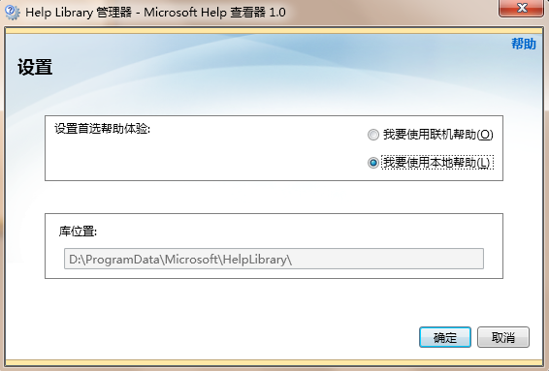
图1.31 “Help Library管理器”界面 图1.32 Help Library管理器的“设置”界面
（7）如果本地机器已经联网，可以选中“我要使用联机帮助”单选按钮；否则，选中“我要使用本地帮助”单选按钮，然后单击“确定”按钮，即可完成Help Library管理器的安装。

1.5.2 Help Library管理器的使用
Help Library是微软的帮助文档库，它提供了大量的技术文档，是开发人员的“左膀右臂”，下面介绍如何使用Help Library管理器。具体步骤如下：
（1）选择“开始”/“所有程序”/Visual Studio 2010/“Visual Studio 2010文档”命令，即可进入Help Library主界面，如图1.33所示。
图1.33 Help Library主界面
（2）在Help Library主界面的左侧可以看到“内容”、“索引”、“收藏夹”和“结果”4个选项卡，当用户选择“内容”选项卡时，可以依次展开左侧列表进行学习，如图1.34所示。
（3）当用户选择“索引”选项卡时，可以在左上方的文本框中输入要查找的内容，例如输入“int”，即可在左侧列表中显示与int相关的所有内容，用户可以选择某项，以便在右侧查看其详细内容，如 图1.35所示。
（4）当用户在Help Library主界面右上方的搜索文本框中输入要搜索的内容，并按Enter键时，即可将搜索结果显示在左侧列表中，用户可以单击进行查看，如图1.36所示。
图1.34 选择“内容”选项卡
图1.35 选择“索引”选项卡
图1.36 搜索内容

1.6 实 战

1.6.1 创建存放公共类的文件夹
例1.7 包含页使用的类（如.cs、.vb和.jsl文件）的源代码在ASP.NET网站中一般要存放在App_ Code文件夹中。创建App_Code的步骤很简单，首先创建一个网站，然后右击网站名称，在弹出的快捷菜单中依次选择“添加ASP.NET文件夹”/App_Code命令即可，如图1.37所示。（实例位置：光盘\ TM\Instances\01\ch01）
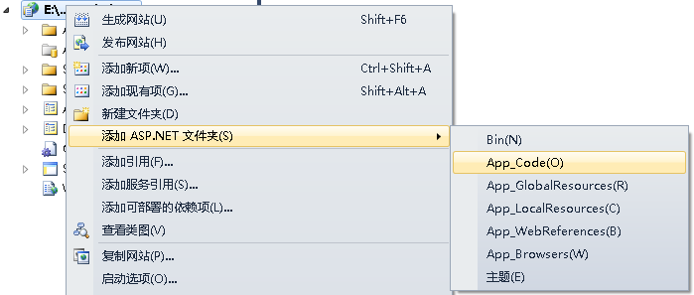
图1.37 创建存放公共类的文件夹

1.6.2 使用代码块语法输出指定字符串
例1.8 本实例通过使用代码块在页面上输出5个“你好，ASP.NET！”，在前台页面的HTML页中编写的主要代码如下。（实例位置：光盘\TM\Instances\01\ch02）

<html xmlns="http://www.w3.org/1999/xhtml" >
<head id="Head1" runat="server">
<title>代码块</title>
</head>
<body>
<form id="form1" runat="server">
<div>
<%for (int i = 1; i <= 5; i++) %>
<%{ %>
<%Response.Write("你好，ASP.NET!"); %><br />
<%} %>
</div>
</form>
</body>
</html>

程序运行结果如图1.38所示。
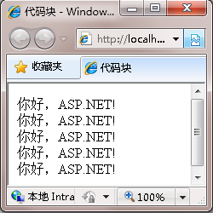
图1.38 使用代码块语法输出指定字符串

1.6.3 自定义快捷工具栏
例1.9 在使用Visual Studio 2010开发环境时，为了日常开发操作方便，可以将常用的命令放在工具栏上，具体步骤为：选择“工具”/“自定义”命令，在弹出的对话框中选择“命令”选项卡，直接用鼠标单击，然后拖曳到工具栏适当的位置即可，如图1.39所示。（实例位置：光盘\TM\Instances\ 01\ch03）
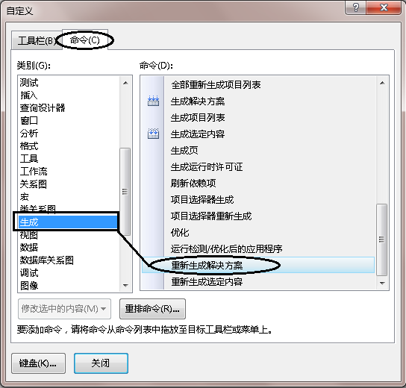
图1.39 自定义快捷工具栏

1.6.4 设置验证级别防止非法登录
动态网站通常都由多个页面组成，在浏览这些页面时，为了保证网站内信息资源的安全，应禁止访问者不通过登录页面而强行进入其他页面。
例1.10 本实例中如果访问者未登录就单击其他需要身份验证的页面，程序将强制跳转到登录页面。程序开发步骤如下。（实例位置：光盘\TM\Instances\01\ch04）
（1）新建一个网站，命名为FormsValidate，默认主页名为Default.aspx，添加Web窗体，将其命名为login.aspx，用于实现登录页面。
（2）在Web.config文件中的<system.web></system.web>节中添加如下代码，以便当没有登录的用户访问需要验证的页面时，程序跳转到Login.aspx页。

<authentication mode="Forms">
<forms name="myCookie" loginUrl="login.aspx">
</forms>
</authentication>
<authorization>
<deny users="?"/>
</authorization>

（3）双击页面中的“登录”按钮，触发其Click事件，在该事件中实现基于窗体的验证，代码如下：

protected void ibtnLogin_Click(object sender, ImageClickEventArgs e)
{
if (txtUserName.Text == "MR" && txtPassword.Text == "mrsoft")
{
FormsAuthentication.SetAuthCookie(txtUserName.Text.Trim(), false);
Response.Write("<script>alert('登录成功！');location.href='Default.aspx';</script>");
}
else
{
Response.Write("<script>alert('登录失败！');</script>");
}
}

程序运行结果如图1.40所示。

图1.40 Forms窗体配置验证级别：访问者未登录将跳转到登录窗口

1.6.5 限制上传文件大小与时间
例1.11 本实例将详细介绍如何在Web.config文件中配置限制上传文件大小与时间的字符串，在Web.config文件的<system.web></system.web>节中添加代码以限制上传文件最大为4MB，网页超时时间为100s，代码如下。（实例位置：光盘\TM\Instances\01\ch05）

<httpRuntime maxRequestLength="4096" executionTimeout="100"/>

运行程序，如果上传文件超过了默认的4MB大小，将抛出如图1.41所示的异常信息。
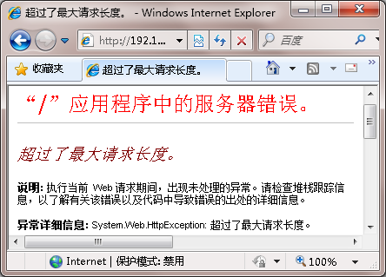
图1.41 限制上传文件大小与时间

1.7 本 章 小 结
通过本章的学习，读者可以了解ASP.NET的发展历程以及ASP.NET的运行原理与机制，并学会搭建ASP.NET开发环境和运行环境。重点介绍了ASP.NET网页语法，并制作了一个ASP.NET网站，帮助读者达到熟练掌握ASP.NET集成开发环境的目的。

1.8 学习成果检验
使用aspnet_regiis命令将.NET框架注册到IIS服务器中。
练习提示如图1.42所示。
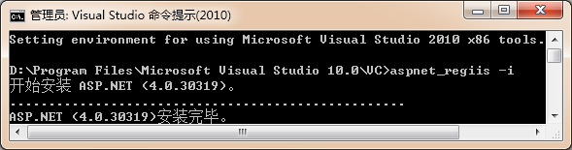
图1.42 注册.NET框架

